TC

GEDİZ KAYMAKAMLIĞI

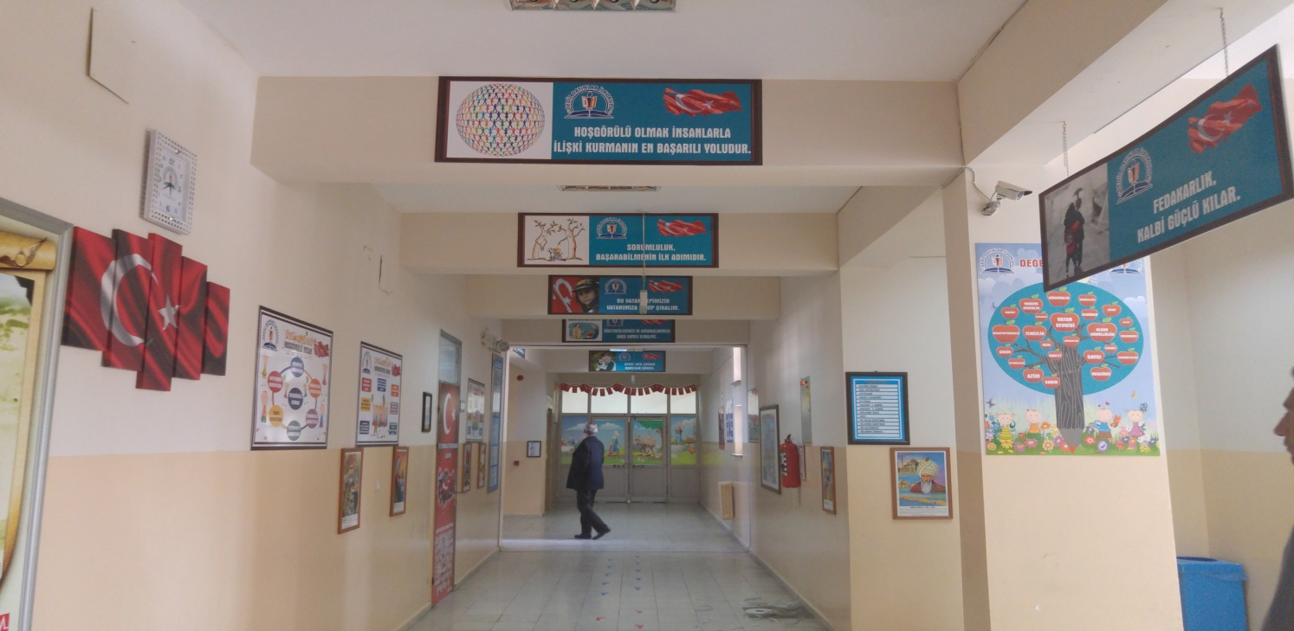
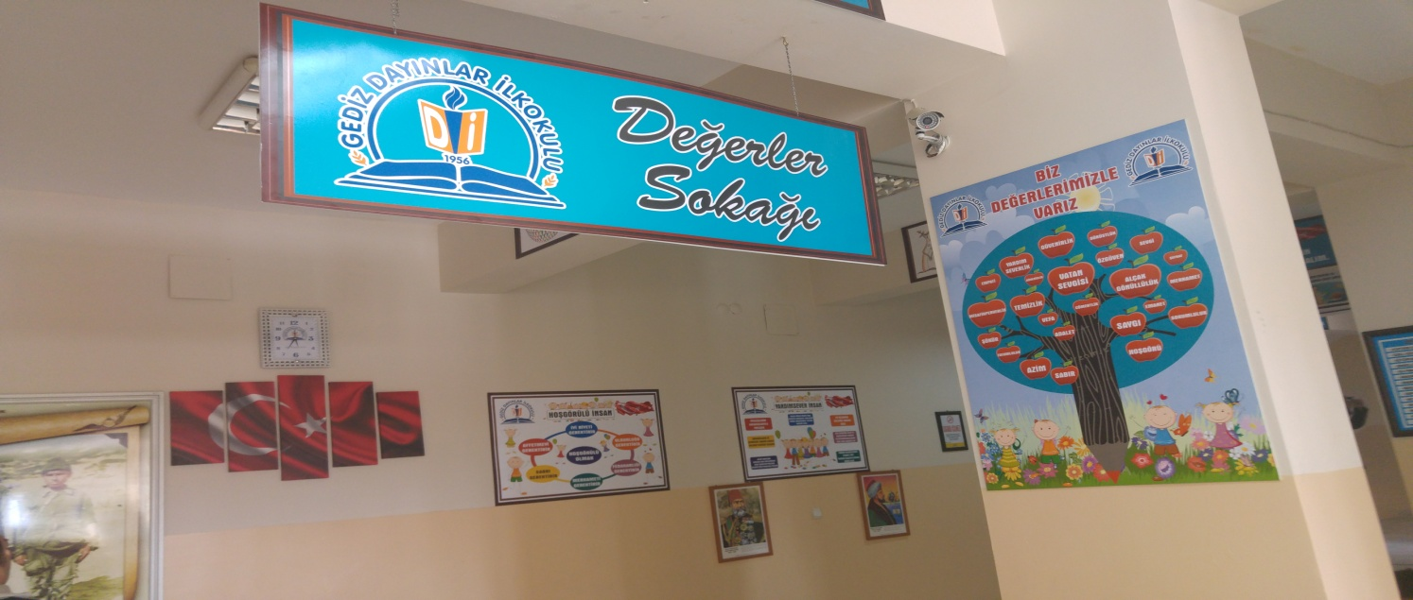
DAYINLAR İLKOKULU MÜDÜRLÜĞÜ

DEĞERLER SOKAĞI

PROJESİ

PROJENİNİ ADI
Değerler Sokağı

PROJENİN KONUSU
Biz Değerlerimizle Varız!

PROJENİN SÜRESİ
07/02/2022-30/06/2022

PROJENİN UYGULAMA ALANI
Dayınlar İlkokulu

HEDEF KİTLE
Dayınlar İlkokulu öğrencileri

PROJE SORUMLUSU
Dayınlar İlkokulu Müdürlüğü

PROJE KOORDİNASYON EKİBİ:
Dayınlar İlkokulu Müdür Yardımcısı Ali CİCİKARA
Sınıf Öğretmeni Mahire DÜNDAR
Sınıf Öğretmeni Mustafa AKKAYA
Sınıf Öğretmeni Gül Güleç BAKIŞ
Sınıf Öğretmeni Burak Aslan ARISOY

PROJENİN AMAÇLARI
- Öğrencilere temel insanî değer ve erdemlerin kazandırılması, değerlere karşı duyarlılık
oluşturulması ve onları davranışa dönüştürülmesi,
- Toplum tarafından kabul gören değerlerin uygun okul ortamı oluşturularak geliştirilmesi ve
pekiştirilmesi,
- Öğrencilerin sorumluluk duygularının geliştirilmesi,
- Öğrencileri, kendilerine, ailelerine, topluma ve çevreye olumlu katkılar yapan, kendisi,
ailesi ve çevresi ile barışık, başkalarıyla iyi ilişkiler kuran, iş birliği içinde çalışan, hoşgörülü
ve paylaşmayı bilen, dürüst, erdemli, iyi ve mutlu vatandaşlar olarak yetiştirmektir.

PROJENİN GEREKÇESİ:
Değerler doğru ve yanlışın ayırt edilmesine yardım eden temel inançlardır. Hayata denge ve
anlam katarak, toplumu oluşturan bireylerle birlikte yaşamaya imkân tanırlar. Değerler doğuştan
getirilmeyip, gözlem ve etkileşim sonucunda yaşayarak öğrenilirler. Bu tespit okulun değerler eğitimi
konusundaki en büyük sorumluluğunu öne çıkarmaktadır.(ist. Mebden alınan)
Değerler eğitiminin hedefi, değerler oluşturmak ve değerlerini davranış haline getiren bireyler
yetiştirmektir. Değerler anlatmakla veya tanımlamakla elde edilemezler. Doğrudan yaşanmalı,
içselleştirilmeli ve onlara ilişkin duygularla verilmelidir. Değerler yaşanılarak bir kimlik kişilik boyutu haline gelir. Değer eğitiminin ön koşulu ise, çocuğa özgür iradesini kullanacak ortam hazırlamaktır. Dayatma, baskı ve koşullandırma ile yapılan eğitim çocuğun kendinden çok başkalarının isteklerini gerçekleştirme işlevine sahip olur.

Ders kitaplarında yer alan kardeşlik, vatan sevgisi, nezaket ve görgü kuralları, vatan sevgisi,
sabır, adil olma, aile birliğine önem verme, bağımsızlık ve özgür düşünebilme, barış, iyimserlik,
duyarlı olma, dürüstlük, estetik duyguların geliştirilmesi, hoşgörü, misafirperverlik, saygı, sevgi,
sorumluluk, temizlik, vatanseverlik gibi birçok değerin okullarda yapılacak olan etkinlikler ve
uygulamalarla hayata geçirilmesi davranışa dönüştürülmesi önemlidir.

Çocukların kişilik yapılarının oluşmasında, sağlıklı kişiliğin temel taşlarını oluşturan toplumsal ve evrensel değerlerin kazanılması çok önemlidir. Öğrencilerimizi toplumsal ve evrensel değerlerle donanmış ve bu değerlerle yaşamayı yaşam biçimi haline getirmiş bireyler olarak yetiştirmek istiyoruz. Değerler evrenseldir. Değerler, ideal davranış biçimleri ve yaşam amaçları hakkındaki inançlarımız, yaşamımızda yol gösteren ilkelerdir. “Sevgi, barış, güven, dostluk, saygı” gibi temel değerlerin yanı sıra; iyi vatandaş, iyi insan olarak bu değerleri yaşam biçimi haline getirmiş bireyler yarınımızın sağlıklı toplumunu oluşturacaktır

PROJENİN UYGULAMA ADIMLARI VE İŞLEYİŞİ

Proje ile ilgili bir komisyon kurularak çalışmaları bu komisyonun yürütmesi sağlanacak.

Okulda belirlenen bir koridor “Değerler Sokağı” olarak adlandırılacak. Her ay seçilen değer/değerlere ilişkin görseller, yazılı kaynaklar bu koridor boyunca sergilenecek. Değerlere ilişkin şiir, resim, kompozisyon, slogan, karikatür türlerinde yarışmalar yapılacak.

Öğrencilere teşvik amacıyla ödüllendirmeler yapılacak

PROJENİN HEDEFLERİ
- Değerleri tanıtma.
- Kompozisyon, slogan, resim, karikatür ve şiirlerden oluşan bir yazılı eserler yaratma.
- Değerler sokağı oluşturma.
- Toplum tarafından kabul gören değerlerin uygun okul ortamı oluşturularak geliştirilmesi ve pekiştirilmesi,
- Öğrencilerin sorumluluk duygularının geliştirilmesi,
- Okul ve çevresindeki sosyal yaşamın ahlaki ve etik değerlere uygun olarak şekillenmesi,

BEKLENEN SONUÇLAR :
- Değerleri tanıma ve içselleştirme.
- Öğrencilerin temel insanî değer ve erdemleri kazanmış bireylere dönüşmesi.
- Öğrencilerde ahlaki bir topluluk bilincinin oluşturulması

YENİLİKÇİ VE ÖZGÜN YÖNLERİ
Bu proje; ilçemizde değerler eğitimine yönelik olarak yapılacak ilk çalışma olması bakımından yeni, öğrencileri değerler üzerinde düşündürüp öğrencilerin resim, karikatür, slogan, şiir, kompozisyon gibi yaratıcı yazınlar yapması ve “Değerler Sokağında” farklı bir deneyim yaşaması bakımından özgündür.

